Fuente Regulada Buck

Ochoa Cruz David1, Calero Costa Diego Andrés2

Facultad Regional Buenos Aires, Universidad Tecnológica Nacional

[1Dochoacruz@frba.utn.edu.ar](mailto:1Dochoacruz@frba.utn.edu.ar)

[2diegocale@frba.utn.edu.ar](mailto:2diegocale@frba.utn.edu.ar)

Grupo 2

Abstract— Este proyecto describe el diseño e implementación de un voltímetro True RMS basado en el circuito integrado AD736. El dispositivo está diseñado para medir con precisión voltajes en dos escalas diferentes: 10mV a 100mV y de 100mV a 1V, y opera en un rango de frecuencia de audio de 100 a 1000 Hz. Destacado por su bajo costo, tamaño compacto y facilidad de manipulación, el voltímetro es una solución eficiente para aplicaciones que requieren mediciones precisas y confiables en un rango de tensión y frecuencias especificadas. El circuito integrado AD736 asegura una alta precisión y linealidad en la medición de voltajes de corriente alterna, lo que lo hace ideal para diversas aplicaciones.

1. Introduction

En el campo de la ingeniería eléctrica y la electrónica, la medición precisa del valor eficaz (RMS) de señales de corriente alterna es fundamental para evaluar, por ejemplo, la calidad de sonido en sistemas de audio. La medición del valor RMS permite determinar el nivel de ruido presente en las etapas de entrada y salida de un sistema de audio, lo que resulta crucial para garantizar la fidelidad del audio reproducido. Para abordar esta necesidad, este proyecto se centra en el diseño e implementación de un voltímetro True RMS basado en el circuito integrado AD736. Este circuito integrado, fabricado por Analog Devices, es un conversor de verdadero valor eficaz a corriente continua (CC) monolítico, de baja potencia y alta precisión. El AD736 es capaz de calcular el valor eficaz de la tensión de entrada tanto de corriente alterna como de continua, con una alta precisión incluso para formas de onda de entrada con factores de cresta de 1 a 3. Además, el AD736 puede operar con señales de entrada de 100μV RMS o menos, lo que lo hace ideal para aplicaciones que requieren mediciones precisas en el rango de frecuencia de audio

1. Descripción de las características del parámetros a medir.

El valor RMS (Root Mean Square) es un parámetro utilizado para medir la magnitud de la señal eléctrica o una señal periódica. El valor RMS es una medida directa de la potencia o el valor de calentamiento de una tensión alterna en comparación con una tensión de corriente continua. En otras palabras, una señal AC de 1V RMS produce la misma cantidad de calor en una resistencia que una señal de DC de 1V. El valor RMS se calcula tomando la raíz cuadrada de la media de los cuadrados de los valores de la señal a lo largo de un periodo completo:



Este enfoque tiene en cuenta tanto los valores positivos como negativos de la señal y los pondera de manera uniforme. Para el caso de señales no periódicas el cálculo tiene un pequeño cambia:



1. Detalle del principio de funcionamiento del sensor utilizado.

Para medir el valor RMS vamos a utilizar el integrado AD736 de Analog Devices, que es un conversor de verdadero valor eficaz (RMS) a corriente continua (CC) monolítico, de baja potencia y alta precisión. El AD736 puede calcular el valor eficaz (RMS) de tensión de entrada tanto de alterna como de continua. También puede operar como un dispositivo acoplado en AC agregando un capacitor externo. En este modo, el AD736 puede resolver niveles de señal de entrada de 100μV RMS o menos, a pesar de las variaciones de temperatura o tensión de alimentación. También se mantiene una alta precisión para formas de onda de entrada con factores de cresta de 1 a 3. Además, se puede medir factores de cresta de hasta 5 (introduciendo solo un 2.5% de error adicional). Este integrado requiere solo 200uA de corriente de alimentación y está optimizado para su uso como multímetro y otras aplicaciones alimentadas por batería.

Como se muestra en la figura 1 el AD736 cuenta con cinco subsecciones funcionales: el amplificador de entrada, el rectificador de onda completa (FWR), el núcleo RMS, el amplificador de salida y la sección de polarización.

El amplificador de entrada FET es alta impedancia (de 10^12 Ω) con buffer, de baja corriente de polarización, adecuada para su uso con atenuadores de entrada de alta impedancia. La señal del amplificador de entrada ingresa a un rectificador de precisión de onda completa que, su salida pasa al núcleo RMS. Las operaciones fundamentales del cálculo del valor eficaz (RMS), como elevar al cuadrado, promediar y calcular la raíz cuadrada, se realiza en el núcleo RMS utilizando un capacitor de promedio externo, CAV. Sin este capacitor la señal de entrada rectificada atraviesa el núcleo sin procesarse. Como última subsección tenemos, un amplificador de salida, que almacena en un buffer la salida del núcleo y permite realizar la filtración opcional pasa bajos, mediante un capacitor externo CF, que se conecta en el camino de retroalimentación del amplificador. Esta etapa adicional de filtrado ayuda a reducir cualquier fluctuación en la salida que no se haya eliminado mediante el capacitor CAV.

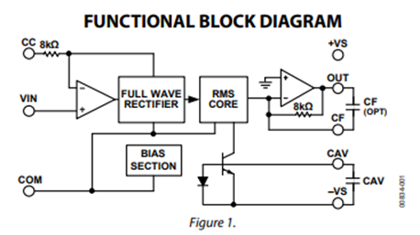

***Cómo funcionan los convertidores de RMS a DC****:*

Los convertidores de RMS a DC resuelven una ecuación implícita para determinar el valor RMS de una tensión. A continuación, se mostrarán las transformaciones que conducen desde la definición de la tensión RMS hasta la ecuación implícita. Luego, se explicará la implementación de esta ecuación implícita en un convertidor de RMS a DC monolítico.

La definición del valor RMS de una tensión es la siguiente:



Donde VRMS es el valor RMS, T es la duración de la medición y v(t) es la tensión instantánea, una función del tiempo, pero no necesariamente periódica.

Al elevar ambos lados de esta ecuación al cuadrado, se obtiene:



La integral se puede aproximar como un promedio móvil:



Luego, la Ecuación 2 se simplifica a:



Dividiendo ambos lados por VRMS se obtiene:



Esta expresión proporciona la base para la solución implícita de V_RMS y es la técnica utilizada en la línea de convertidores de RMS a DC monolíticos de Analog Devices.

Cabe destacar que al tomar la raíz cuadrada de ambos lados de la Ecuación 4 se obtiene:



Este es un método alternativo para expresar el valor RMS (raíz cuadrada de la media de los cuadrados) de la función.

El método implícito de cálculo de valores RMS es preferible al método explícito (elevar al cuadrado sucesivamente, promediar y tomar la raíz cuadrada de la señal de entrada) por razones prácticas que resultan en un rango dinámico superior. Utilizando el método explícito, la salida del cuadrador variará en un rango dinámico de 10,000:1 (de 1 mV a 10 V) para una entrada instantánea de 100:1 (de 0.1 V a 10 V). Dado que el cuadrador de entrada utilizado en el método explícito tendrá errores mayores de 1 mV, el error dependerá fuertemente del nivel de señal, lo que resulta en un rango dinámico general de menos de 100:1.

La Figura 2 muestra el método implícito de conversión de RMS a DC. El circuito es esencialmente una computadora analógica que resuelve la Ecuación 5. Los dispositivos de Analog Devices AD536A, AD636, AD637, AD736 y AD737 utilizan variaciones de este enfoque.

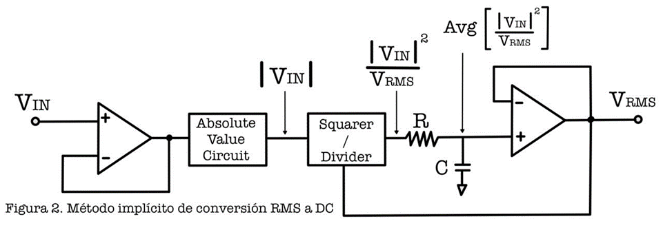

La etapa de entrada es un búfer de ganancia unitaria, que no está comprometido en los dispositivos AD536A, AD636 y AD637 y está comprometido en los dispositivos AD736 y AD737. "No comprometido" en este contexto significa que tanto las entradas como la conexión de salida son accesibles; el usuario tiene la opción de utilizar este búfer como una entrada de alta impedancia para el convertidor, utilizarlo para construir un filtro activo que siga al filtro de promediado del convertidor RMS a DC o simplemente dejarlo desconectado.

Un circuito de valor absoluto (es decir, un rectificador de onda completa de precisión) sigue al búfer de entrada. La salida del circuito de valor absoluto impulsa un cuadrador/divisor. El cuadrador/divisor eleva al cuadrado la señal de entrada y la divide por la señal de salida, que es la salida promediada del circuito de cuadratura. Al cerrar el lazo alrededor del divisor, se resuelve continuamente la Ecuación 5.

1. Especificaciones técnicas

El AD736 es un convertidor de verdadero valor eficaz (RMS) a corriente directa que presenta las siguientes características:

* Convierte una forma de onda de voltaje alterna (AC) en un voltaje directo (DC) y luego lo convierte en verdadero valor eficaz (RMS), valor rectificado promedio o valor absoluto.
* Rango de entrada de hasta 200 mV RMS a escala completa (con opciones para entradas más grandes mediante un atenuador de entrada).
* Alta impedancia de entrada de 10^12 ohmios, lo que significa que no carga la fuente de señal.
* Corriente de polarización de entrada baja, con un máximo de 25μA.
* Alta precisión con un error de ±0.3 mV ± 0.3% de la lectura, especialmente con señales sinusoidales.
* Capacidad de conversión RMS con factores de cresta de señal de hasta 5.
* Amplio rango de fuente de alimentación de +2.8 V a -3.2 V a ±16.5 V.
* Consumo de energía bajo, con una corriente máxima de suministro de 200 µA.
* Ofrece una salida de voltaje en búfer, lo que proporciona flexibilidad de diseño.
* No requiere ajustes externos para lograr la precisión especificada.

1. Instrumento Patrón

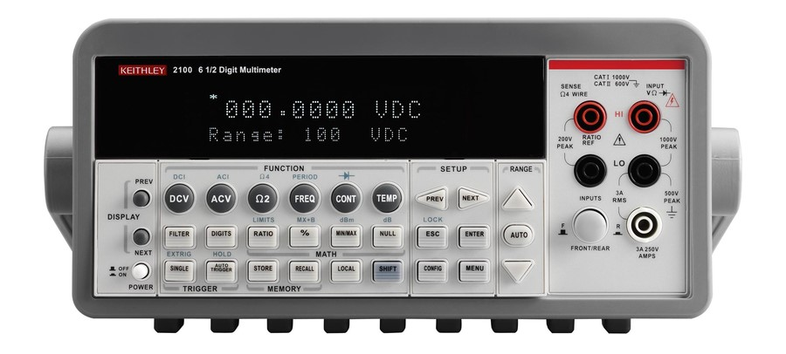

Caracteristicas:

Precisión: ±(% of reading + % of range)

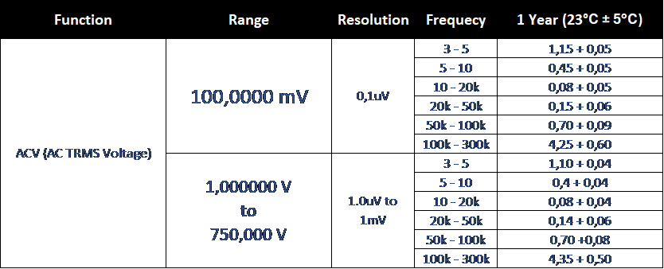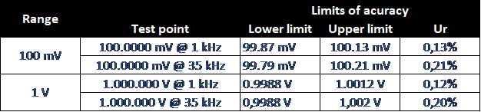

Dígitos: 6 ½

1. Voltímetro True RMS
2. PCB

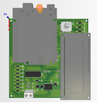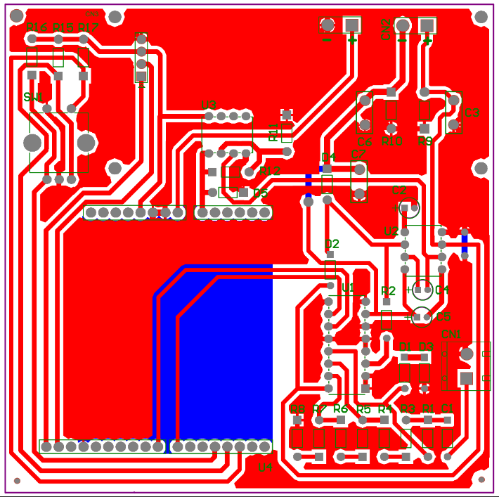

1. Esquemáticos:

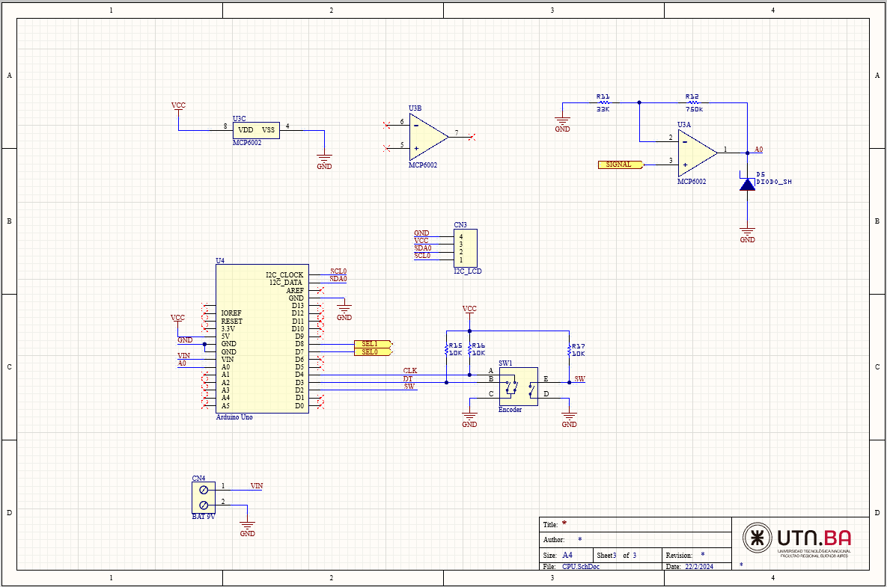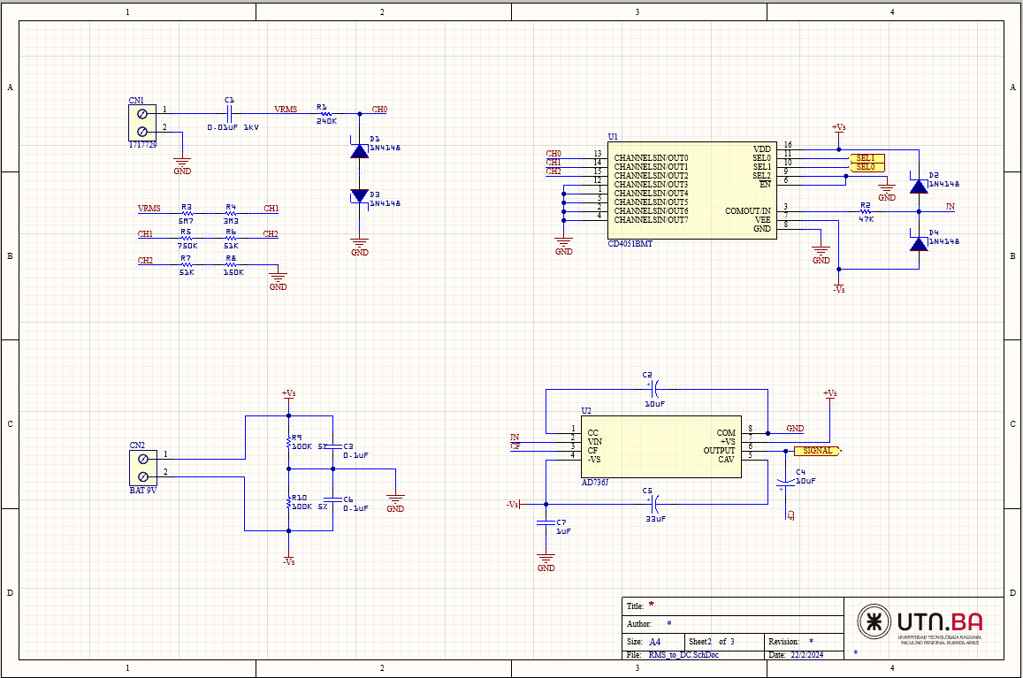

El diseño de los esquemáticos y los pcbs se realizaron en Altium designer, para más detalles consultar el manual interno reservado.

1. Diseño final:



1. Calibración

Para el proceso de calibración, se utilizaron: un generador de señales, un multímetro patrón y el equipo a calibrar. Las condiciones de calibración se establecieron para una señal senoidal con una frecuencia de 1 kHz. Las mediciones se realizaron de manera simultánea con ambos instrumentos, asegurando que la influencia de las incertidumbres del generador de señales estuviera presente en ambos dispositivos. Se varió la amplitud desde 10 mV hasta 100 mV en pasos de 5 mV para la primera escala, y luego desde 100 mV hasta 1000 mV en pasos de 50 mV para la segunda escala. Los resultados se presentan en las siguientes tablas, donde Vv representa la tensión medida por el multímetro patrón y Vi la tensión medida por el voltímetro a calibrar:



Con los valores de la tabla anterior procedemos a aplicar una regresión lineal, de tal forma que, nos genere una ecuación lineal que permita corregir los valores obtenidos, y de esta manera lograr una mayor exactitud en la medición.



Aplicando la corrección mencionada en el punto anterior, pasamos ahora a realizar el calculo de incertidumbre, realizando varias mediciones a fondo de escala del instrumento. En nuestro caso temenos una escala de 100mV y otra de 1000 mV. A continuación se presentamos las mediciones obtenidas y el cálculo de sus insertidumbres:

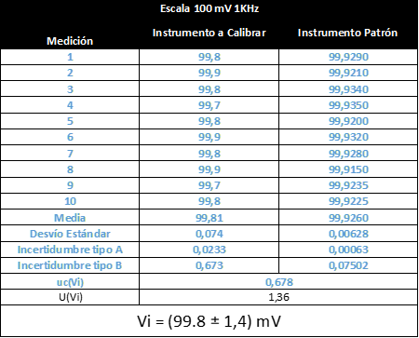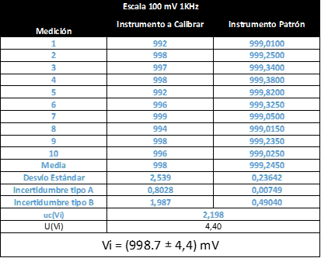

Ahora pasamos realizar un análisis spectral, teniendo en cuenta que el dispositivo está diseñado para la medición de señales, tanto periódicas como aperiódicas. Se llevaron a cabo pruebas utilizando señales de formas conocidas (senoidal, cuadrada y triangular) con el propósito de caracterizar la respuesta en frecuencia. Este análisis permite comprender el comportamiento y la variación de la tensión en función de la frecuencia. Con estos resultados, podemos determinar el ancho de banda efectivo en el cual las mediciones de tensión son consistentes. Las mediciones se realizaron utilizando una tensión de entrada de 100 mV para cada una de las señales mencionadas y abarcando un rango de frecuencias desde 1 Hz hasta 100 kHz.

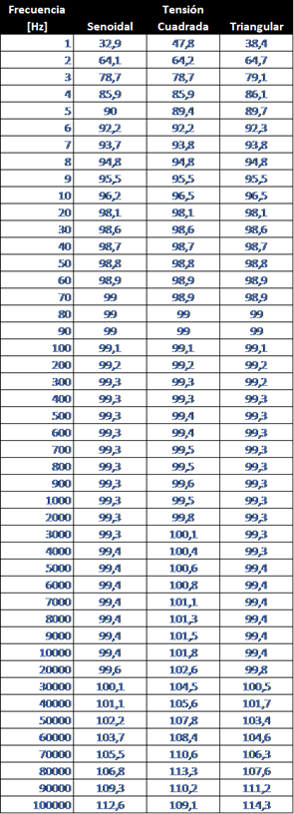

De la table anterior, obtenemos su correspondiente gráfico de la tesión en función de la frecuencia:

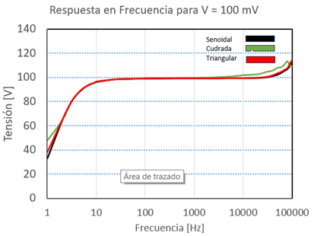

**Rango de Frecuencia**: 100 Hz a 5 kHz

Una vez de haber corregido, cálculado la incertidumbre de cada escala y determinado el rago de frecuencia, pasamos a verificar mediciones en los extremos de frecuencia para valores intermedios de tension y para las tres señales periódicas:



La tabla anterior se puede verificar los errores relativos de la medición están dentro de las especificaciones obtenidas en la calibración.

1. Conclusión

Tras completar las pruebas exhaustivas y calibraciones necesarias para verificar la eficacia del instrumento desarrollado, se confirma que se lograron los objetivos establecidos inicialmente. El equipo demostró ser altamente confiable y preciso en la medición del RMS de cualquier señal, cumpliendo con los estándares requeridos para su aplicación en como voltímetro digital.

Referencias

1. AN-268 Application Note—RMS-to-DC Converters Ease Measurement Tasks
2. Appendix D October 2002 New Products Appendix to the RMS to DC Conversion Application Guide.
3. Datasheet del AD736 de Analog Devices [[AD736.pdf (analog.com)](https://www.analog.com/media/en/technical-documentation/data-sheets/AD736.pdf)].

[4] Arduino documentation: [A000066-datasheet.pdf (arduino.cc)](https://docs.arduino.cc/resources/datasheets/A000066-datasheet.pdf).

[5] 6½-Digit USB Digital Multimeter [KEITHEL-2100](https://download.tek.com/datasheet/2100.pdf) & [MANUAL](https://research.engineering.ucdavis.edu/woodall/wp-content/uploads/sites/84/2016/02/keithley_2100_manual.pdf)